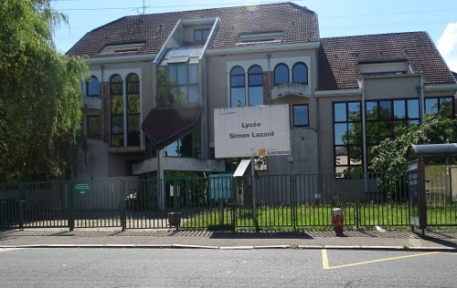
Le lycée professionnel Simon Lazard de Sarreguemines, vous invite à ses portes ouvertes
le 24 mars 2018 de 9 h à 12h.
Vous pourrez découvrir les différentes formations:
- BAC PRO Accompagnement Soins et services à la Personne option en Structures
- BAC PRO Cuisine
- BAC PRO Commercialisation et Services en Restauration
- BAC PRO Boulangerie Pâtisserie
- BAC PRO Gestion Administration
- BAC PRO Commerce
- BAC PRO Transport
- BAC PRO Logistique
- MC Pâtissier, Glacier, Chocolatier, Confiseur Spécialisés
Venez nombreux !!!
- Lycée Professionnel Simon Lazard, 25 rue Jean Jacques KIEFFER, 57215 SARREGUEMINES
- Téléphone: 03.87.95.03.24 Fax: 03.87.95.49.35

